CMIS40、课改、综素上传操作说明

## 准备上传文件

### 1.1、**准备cmis40db.zip文件**

将C:\ediasoft目录下文件夹cmis40db打包为zip格式。

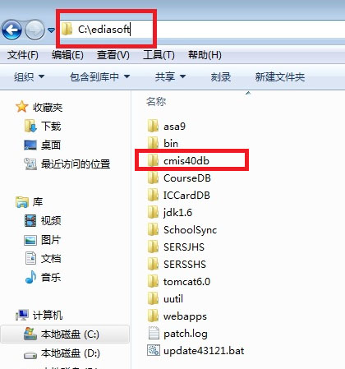

### 1.2、准备CourseDB.zip文件

将C:\ediasoft目录下文件夹\CourseDB打包为zip格式。

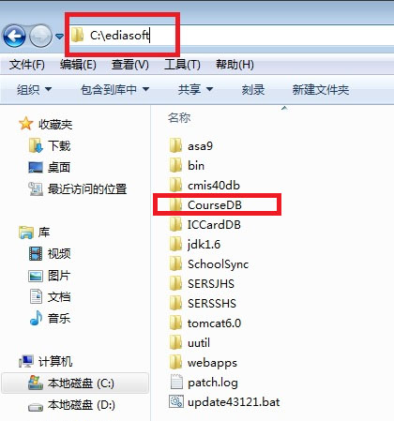

### 1.3、准备attachFiles.zip文件

将C:\ediasoft\webapps\qasss目录下文件夹attachFiles打包为zip格式。

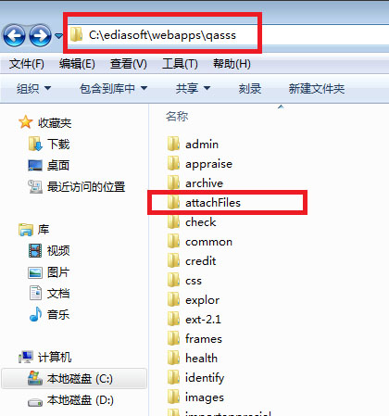

## 上传文件

### 登录系统

打开链接http://zhsz.bjedu.cn，必须使用IE浏览器(IE8~IE11)登录上传文件，用CMIS云平台管理员账号密码登陆系统，否则上传的文件无效。

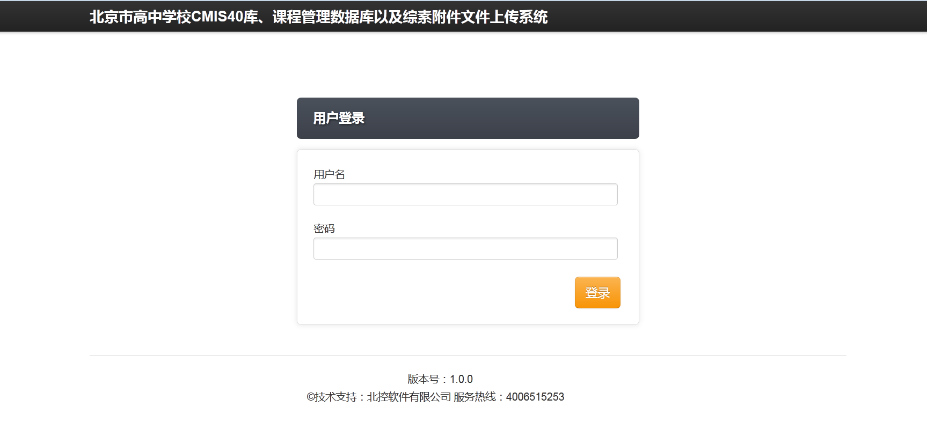

### 上传附件

按图中红色字体描述对应位置上传之前准备好的压缩文件，直到进度百分比显示为100%。

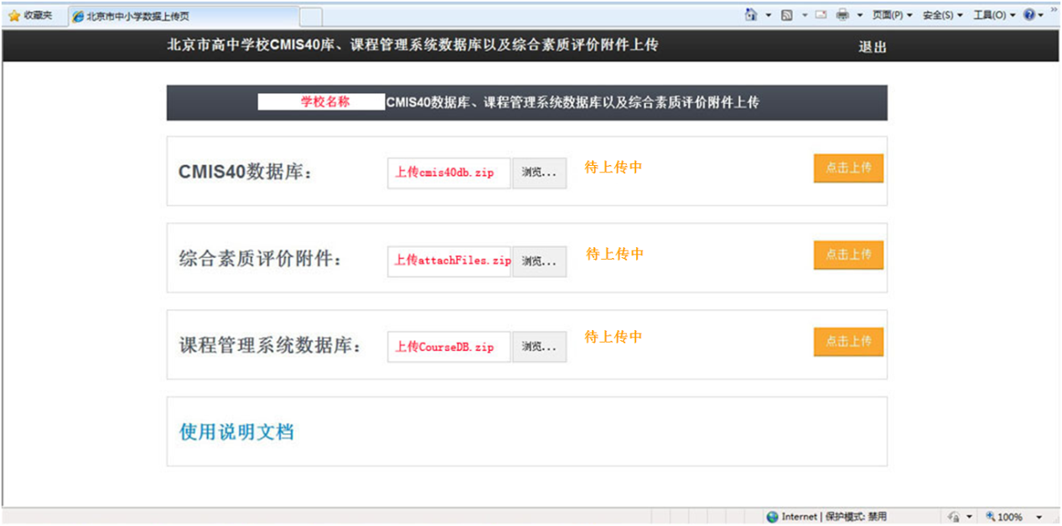

## 上传记录查询

上传文件后，在历史记录中展示上传后的文件信息。

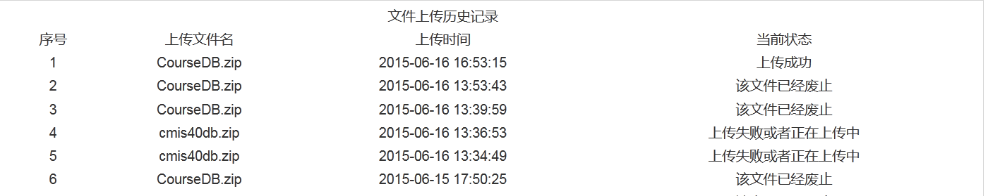

### 上传文件名

上传文件时导入文件的名称。

### 上传时间

上传文件时点击上传按钮的时间。

### 状态描述

#### 3.3.1**上传失败或者正在上传中**

正在上传或者上传异常终止都会出现这种状态。

#### 3.3.2 **上传成功**

文件上传成功后的状态。相同文件多次上传情况下，最后一次上传的文件状态为上传成功状态。

#### 3.3.3 **文件已经废止**

相同文件多次上传成功后，非最后一次上传成功的文件将被废止，文件状态显示为文件已经废止。